M  O’ZBEKISTON RESPUBLIKASI  FARG’ONA VILOYATI DANGARA TUMANI  «MUSFIRA SAVDO TRANS» MCHJ |  | РЕСПУБЛИКА УЗБЕКИСТАН ФЕРГАНСКАЯ ОБЛАСТЬ ДАНГАРИЙСКИЙ РАЙОН ООО«MUSFIRA SAVDO TRANS»
ООО«MUSFIRA SAVDO TRANS» Республика Узбекистан, Ферганская область, ДАНГАРИЙСКИЙ район , улица саноат 2 ИНН:305126811, ОКэд:49410, тел: +998916861345 150500

ДОВЕРЕННОСТЬ
Настоящая доверенность выдана: Ismonov Doniyorbek Shavkatovich паспорт FA 1339223 выданный 21.09.2020 г года Республика Узбекистан Наманганский област РОВД , живущий пo адресу: Республика Узбекистан Ферганский область. Является представителем Ассоциации Международных Автомобильных перевозчиков Узбекистана ООО “MUSFIRA SAVDO TRANS” и осуществляет перевозки, а так же ООО “ MUSFIRA SAVDO TRANS “ удостоверяет, водитель имеет право представлять интересы фырми и иных организаций подписывать договор возмездных услуг поручительства договор строхавания иные сопутствуюшие документы необходи 100 мые для оформиления ВТТ МТТ, и имеет право подписи при составлении протокола и расмотрении дела об административных нарушениях и осуществлять все необходимые действия связанные с выполнением данного поручения, при нсобходимости ведение административных правонарушении, а также оптлаы административных штрафов.
Настоящий доверенность вступает в силу с момента подписания и действует с «20» 04. 2026 по «19»04. 2029 год

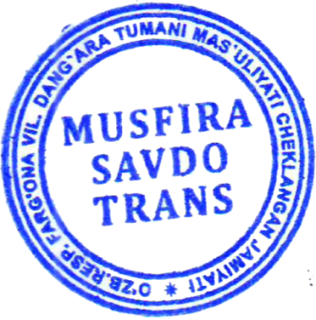
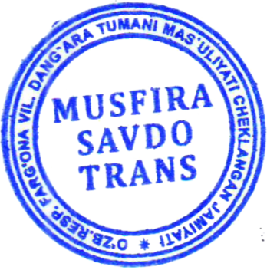
ООО “MUSFIRA SAVDO TRANS”
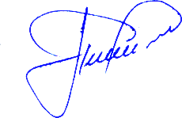
ген директор : Б. МАМАЖОНОВ

